0 |  | 
UNIONE EUROPEA  Fondo Sociale Europeo | MINISTERO DEL LAVORO,  E DELLE POLITICHE SOCIALI  Direzione Generale per le Politiche per l’Orientamento e la Formazione | REGIONE AUTONOMA  DELLA SARDEGNA  Assessorato del Lavoro, Formazione Professionale, Cooperazione e Sicurezza Sociale

PROVINCIA DI ORISTANO
Settore Lavoro, Formazione Professionale e Politiche Sociali
ATTIVAZIONE DI TIROCINI NELL’AMBITO DEL PROGETTO PROVINCIALE FINALIZZATO ALL’IMPLEMENTAZIONE DEI SERVIZI PUBBLICI PER L’IMPIEGO
FSE 2007/2013
ALLEGATO
REPORT DI SINTESI – DICEMBRE 2013

A – REPORT ATTIVITÀ

Tab.1 – Numero di domande di tirocinio per CSL
Tab.2 – Numero di domande di tirocinio per settore aziendale
Tab.3 – Numero di Preselezioni richieste per CSL

Graf.1 – Totale Domande di tirocinio per CSL
Graf.2 – Totale Domande di tirocinio per settore aziendale
Graf.3 – Percentuale di Preselezioni richieste

B – CARATTERISTICHE DEI TIROCINANTI INDIVIDUATI

Tab.4 – Sesso dei tirocinanti per CSL
Tab.5 – Età media dei tirocinanti individuati per CSL

Graf.4 – Composizione per genere dei Tirocinanti – Totale Provincia
Graf.5 – Età media dei Tirocinanti per genere

C – FINANZIAMENTO DOMADE AMMESSE

Tab.6 – Integrazione aziende mensile e complessivo (6 mesi) per CSL
Tab.7 – Contributo provinciale erogato mensile e complessivo (6 mesi) per CSL
Tab.8 – Indennità di tirocinio erogata mensile e complessiva (6 mesi) per CSL

Graf.6 – Indennità di tirocinio, integrazione aziende e contributo provinciale complessivo (6 mesi)
Graf.7 – Indennità di tirocinio, integrazione aziende e contributo provinciale mensile
Graf.8 – Indennità di tirocinio media mensile

A – REPORT ATTIVITÀ

Tab.1 – Numero di domande di tirocinio per CSL
CSL | Totale tirocini
Ales | 24
Bosa | 10
Cuglieri | 16
Ghilarza | 75
Mogoro | 12
Oristano | 364
Terralba | 63
Totale | 564

Graf.1 – Totale Domande di tirocinio per CSL
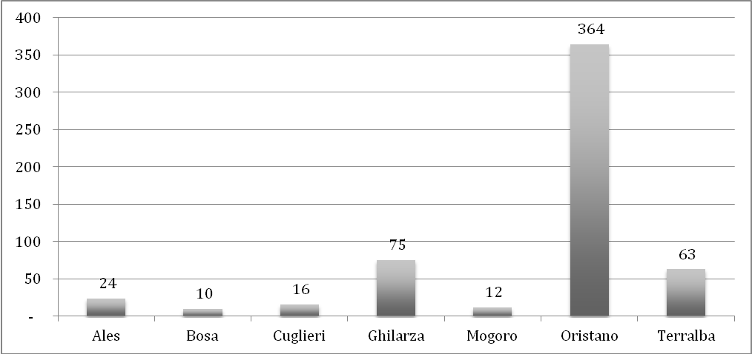

Tab.2 – Numero di domande di tirocinio per settore aziendale
SETTORE AZIENDA | Totale tirocini
AGRICOLTURA/ALLEVAMENTO/PESCA | 34
ALTRI SERVIZI | 185
ARTIGIANI | 23
COMMERCIO | 120
INDUSTRIA/EDILIZIA | 34
INSTALLAZIONE/MANUTENZIONE | 3
STUDI PROFESSIONALI | 63
TURISMO/RISTORAZIONE/SOMMINISTRAZIONE | 69
ND | 33
Totale | 564

Graf.2 – Totale Domande di tirocinio per settore aziendale
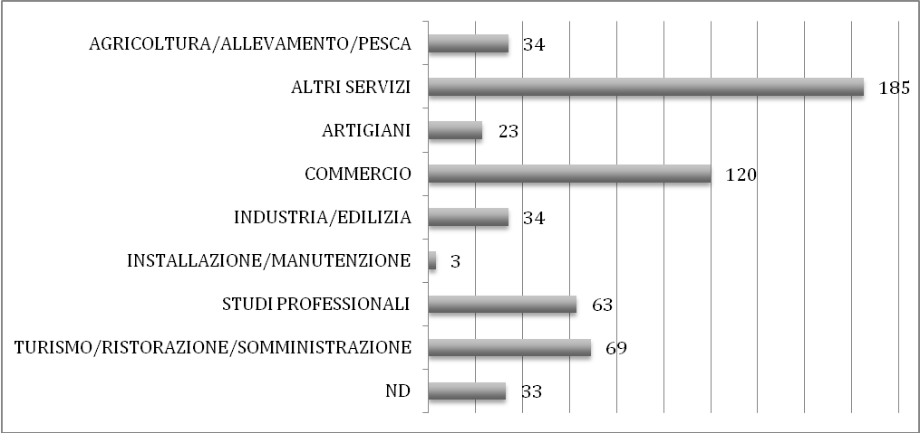

Graf.3 – Percentuale di Preselezioni richieste
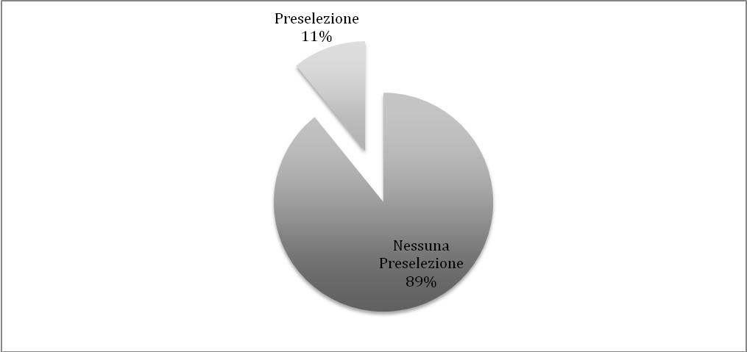

Tab.3 – Numero di Preselezioni richieste per CSL
CSL | Nessuna Preselezione | Preselezione | Totale
Ales | 22 | 2 | 24
Bosa | 10 | - | 10
Cuglieri | 15 | 1 | 16
Ghilarza | 60 | 15 | 75
Mogoro | 12 | - | 12
Oristano | 333 | 31 | 364
Terralba | 51 | 12 | 63
Totale | 503 | 61 | 564

B – CARATTERISTICHE DEI TIROCINANTI INDIVIDUATI

Graf.4 – Composizione per genere dei Tirocinanti – Totale Provincia
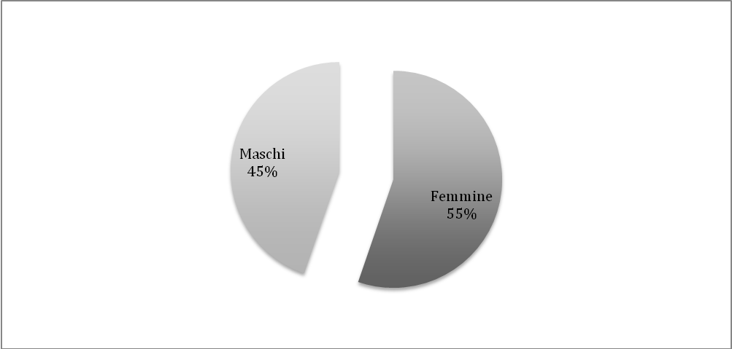

Tab.4 – Sesso dei tirocinanti per CSL
CSL | Sesso tirocinante
 | Femmine | Maschi | Non individuati | Totale
Ales | 10 | 11 | 3 | 24
Bosa | 6 | 4 | - | 10
Cuglieri | 9 | 6 | 1 | 16
Ghilarza | 32 | 28 | 15 | 75
Mogoro | 6 | 6 | - | 12
Oristano | 188 | 146 | 30 | 364
Terralba | 27 | 24 | 12 | 63
Totale | 278 | 225 | 61 | 564

Graf.5 – Età media dei Tirocinanti per genere
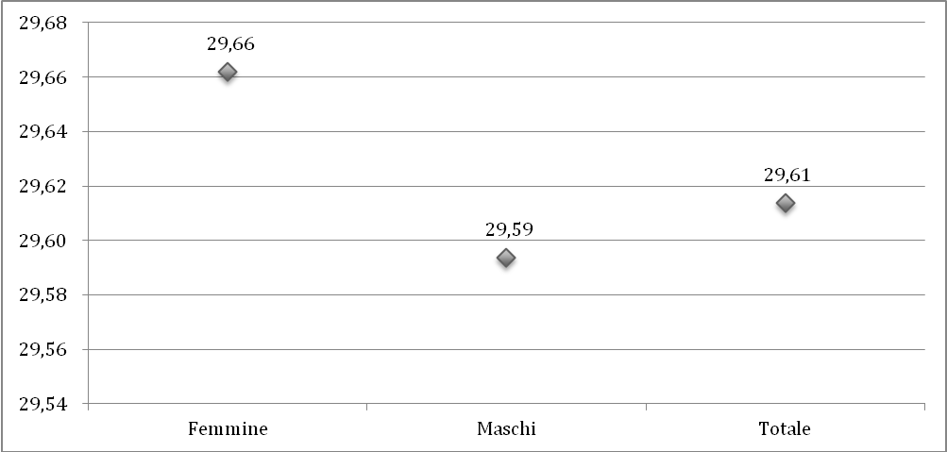

Tab.5 – Età media dei tirocinanti individuati per CSL
CSL | Età media tirocinante
 | Femmine | Maschi | Totale
Ales | 41,00 | 28,00 | 30,48
Bosa | 32,00 | 31,20 | 31,60
Cuglieri | 22,00 | 26,00 | 25,47
Ghilarza | 30,00 | 32,00 | 31,30
Mogoro | 35,50 | 12,50 | 20,17
Oristano | 29,34 | 30,84 | 30,40
Terralba | 26,46 | 24,70 | 25,16
Totale | 29,66 | 29,59 | 29,61

C – FINANZIAMENTO DOMANDE AMESSE

TOTALE DOMADE AMMESSE: 229

Graf.6 – Indennità di tirocinio, integrazione aziende e contributo provinciale complessivo (6 mesi)
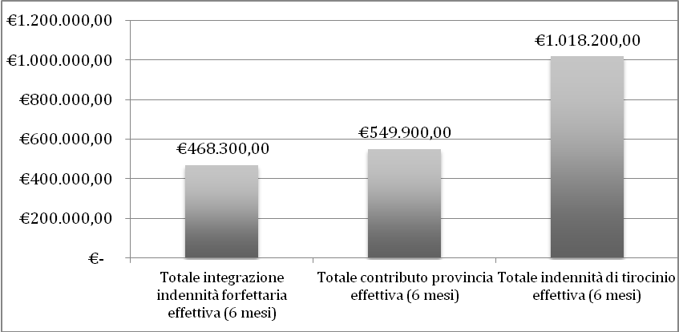

Graf.7 – Indennità di tirocinio, integrazione aziende e contributo provinciale mensile
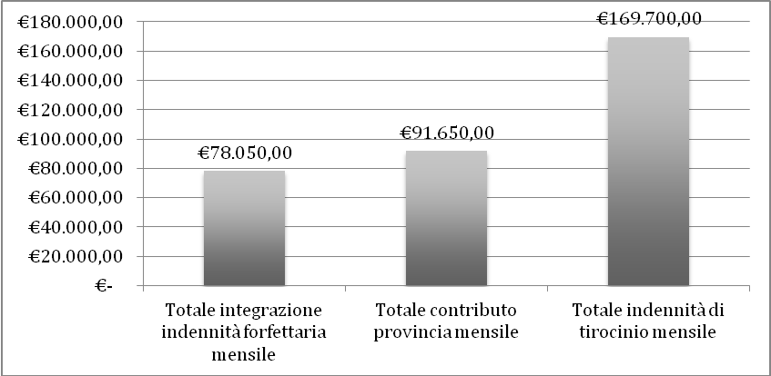

Tab.6 – Integrazione aziende mensile e complessivo (6 mesi) per CSL
CSL | Totale integrazione indennità forfettaria mensile | Totale integrazione indennità forfettaria effettiva (6 mesi)
ALES | € 3.450,00 | € 20.700,00
BOSA | € 1.450,00 | € 8.700,00
CUGLIERI | € 2.250,00 | € 13.500,00
GHILARZA | € 7.850,00 | € 47.100,00
MOGORO | € 900,00 | € 5.400,00
ORISTANO | € 51.550,00 | € 309.300,00
TERRALBA | € 10.600,00 | € 63.600,00
Totale | € 78.050,00 | € 468.300,00

Tab.7 – Contributo provinciale erogato mensile e complessivo (6 mesi) per CSL
CSL | Totale contributo provincia mensile | Totale contributo provincia effettiva (6 mesi)
ALES | € 3.200,00 | € 19.200,00
BOSA | € 2.000,00 | € 12.000,00
CUGLIERI | € 2.800,00 | € 16.800,00
GHILARZA | € 9.200,00 | € 55.200,00
MOGORO | € 1.200,00 | € 7.200,00
ORISTANO | € 61.250,00 | € 367.500,00
TERRALBA | € 12.000,00 | € 72.000,00
Totale | € 91.650,00 | € 549.900,00

Tab.8 – Indennità di tirocinio erogata mensile e complessiva (6 mesi) per CSL
CSL | Totale indennità di tirocinio mensile | Totale indennità di tirocinio effettiva (6 mesi)
ALES | € 6.650,00 | € 39.900,00
BOSA | € 3.450,00 | € 20.700,00
CUGLIERI | € 5.050,00 | € 30.300,00
GHILARZA | € 17.050,00 | € 102.300,00
MOGORO | € 2.100,00 | € 12.600,00
ORISTANO | € 112.800,00 | € 676.800,00
TERRALBA | € 22.600,00 | € 135.600,00
Totale | € 169.700,00 | € 1.018.200,00

Graf.8 – Indennità di tirocinio media mensile
